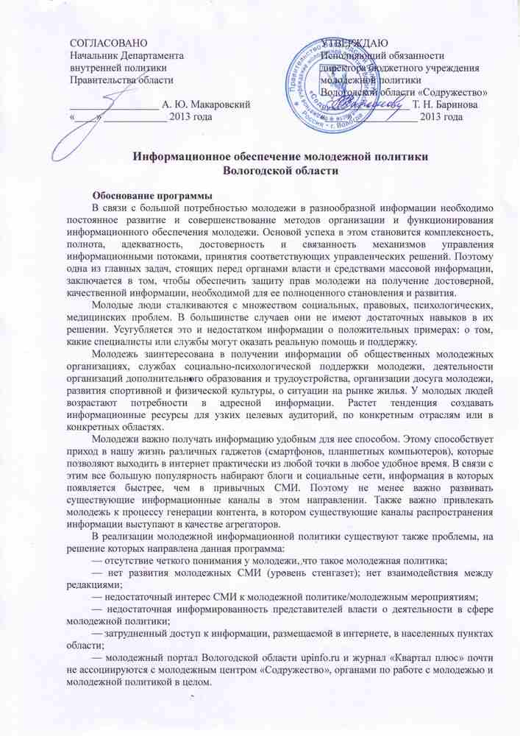
Данная программа направлена на:
— обеспечение достаточного уровня плотности информационного поля о молодежи и для молодежи через оптимизацию информационного обмена;
— развитие системы обмена информацией внутри молодежной среды, между молодежью и обществом. Также она дает возможность организовать качественно новый уровень образования молодых журналистов.
Программа будет способствовать информационному обеспечению молодежи, организаций и учреждений, участвующих в реализации государственной молодежной политики Вологодской области.

Цели и задачи программы
Цель — развитие системы информационного обеспечения молодежи, организаций и учреждений, участвующих в реализации государственной молодежной политики в Вологодской области.
Задачи:
— проанализировать ситуацию с обеспеченностью целевых аудиторий информацией;
— создать систему поддержки молодежных СМИ области;
— разработать и реализовать целостные информационные кампании, продвигающие программы и проекты молодежной политики Вологодской области, делая акцент на их социальную значимость;
— разработать и реализовать PR-кампанию БУ МП ВО «Содружество», отражающую реализацию проектов и программ молодежной политики Вологодской области;
— повысить эффективность использования имеющихся информационных ресурсов.

Учредители и организаторы программы
Учредители: Департамент внутренней политики Правительства области, бюджетное учреждение молодежной политики Вологодской области «Содружество».
Организатор — бюджетное учреждение молодежной политики Вологодской области «Содружество».
Руководитель — Анастасия Соколова, исполняющий обязанности начальника отдела по связям с общественностью БУ МП ВО «Содружество».

Участники программы — члены общественных объединений, учащиеся, студенты, работающая молодежь в возрасте от 14 до 30 лет, а также журналисты, освещающие вопросы реализации государственной молодежной политики в области.

Содержание программы
Программа состоит из трех направлений:
— содействие развитию молодежных СМИ;
— взаимодействие учреждений государственной молодежной политики со средствами массовой информации;
— организация системы информационного обмена между структурами, связанными с реализацией государственной молодежной политики в Вологодской области.
Механизмы:
— формирование и актуализация баз специализированной информации;
— организация областных конкурсов;
— организация обучающих мероприятий: семинаров, слетов, фестивалей;
- организация эффективного информационного взаимодействия в сфере государственной молодежной политики области среди субъектов государственной молодежной политики.

Содействие развитию молодежных СМИ
Молодежь нуждается именно в молодежных СМИ. А в области существует и их востребованность и возможность создания. Основными причинами отсутствия инфраструктуры молодежных информационных ресурсов являются:
— отсутствие финансовой поддержки,
— текучка кадров,
— разобщенность молодежных СМИ,
— низкий уровень профильного образования юных и молодых журналистов и отсутствие возможности обучения их профессиональному мастерству.

Данное направление программы предполагает:
— развитие потенциала газет учреждений общего, среднего, высшего и дополнительного образования и молодежных газет/вкладок учреждений, организаций и предприятий области;
— информирование целевой аудитории программы об организациях, оказывающих поддержку медиапроектам, а также о фестивалях, школах, семинарах, тренингах, связанных с журналистикой и менеджментом СМИ;
— организацию сотрудничества СМИ области, менеджеров молодежных и детских медиапроектов, молодых журналистов между собой;
— освещение мероприятий молодежной политики области в молодежных СМИ;
— организацию участия молодежных СМИ области в мероприятиях всероссийского и международного уровня.

Взаимодействие учреждений государственной молодежной политики со средствами массовой информации в Вологодской области
Взаимодействие учреждений государственной молодежной политики со СМИ является важным направлением реализации их информационной деятельности. О событиях и проблемах в сфере государственной молодежной политики население области узнает главным образом из новостных лент информационных агентств и порталов, а также из новостных теле- и радиопрограмм. В то же время в современных СМИ не хватает информации о молодежи и для молодежи. Причиной этого является недостаточно отлаженное взаимодействие учреждений ГМП и СМИ. Для решения этой проблемы необходимо выявлять и учитывать достоинства и недостатки работы СМИ в сфере государственной молодежной политики.

Данное направление программы предполагает:
— распространение информации о программах государственной молодежной политики через электронные и печатные СМИ, радио и телевидение;
— организация новых форм сотрудничества учреждений ГМП со СМИ;
— мониторинг публикаций в СМИ по мероприятиям молодежной политики в Вологодской области.

Организация системы информационного обмена между структурами, связанными с реализацией государственной молодежной политики
Формирование единого информационного молодежного пространства области, рост информационных потребностей молодежи и молодежных организаций требуют изменения координации информационных потоков и предъявляют повышенные требования к обеспечению взаимодействия в этой среде. Необходима поддержка единого пространства информационной инфраструктуры органов по делам молодежи области. Организация системы информационного обмена предполагает процесс создания оптимальных условий для удовлетворения информационных потребностей молодых граждан, органов государственной власти и местного самоуправления, организаций, общественных объединений на основе формирования и использования информационных ресурсов.

Данное направление программы предполагает:
— регулярное обновление молодежного портала Вологодской области upinfo.ru;
— регулярное обновление группы молодежного центра «Содружество» в социальной сети ВКонтакте;
— регулярное обновление информации в twitter;
— регулярное обновление информации на стендах БУ МП ВО «Содружество» в образовательных учреждениях области;
— выпуск ежеквартального молодежного информационно-аналитического журнала «Квартал плюс»;
— обмен ссылками с молодежными сайтами других регионов и стран, а также с молодежными информационными порталами области;
— получение информации о деятельности от органов по работе с молодежью муниципальных образований Вологодской области, общественных организаций;
— организация взаимодействия БУ МП ВО «Содружество» с информационными центрами других регионов, обмен опытом;
— создание брэндбука БУ МП ВО «Содружество».

План реализации программы

№ п/п | Мероприятия | Сроки
1 | Областной конкурс публикаций о мероприятиях в сфере молодежной политики (за период с 09.2012 г. по 04.2013 г.) среди молодежных СМИ | март — май
2 | Поддержка направления «Журналистика» на фестивале «Студенческая Весна на Арт-факультете» | апрель
3 | Организация проекта «Журнал за 24 часа» (спецвыпуск журнала «Квартал плюс») | май
4 | Участие победителя областного конкурса публикаций в Летней школе журналистики газеты Gaudeamus (г. Санкт-Петербург) | 1—8 июля
5 | Организация работы площадки «Молодежные СМИ» на форуме «Команда-2013» | август
6 | Организация пресс-центра лагеря «Содружество» | август
7 | Областной слет молодежных редакций «Золотое перо» | сентябрь
8 | Организация работы площадки «Информационный поток» на открытом сборе студенческого актива «ОССА» | ноябрь
9 | Организация площадки «СМИ» на итоговом мероприятии центра | декабрь
10 | Ведение базы молодежных СМИ области | Весь период
11 | Рассылка информации о конкурсах, грантах и возможностях обучения для молодых журналистов | Весь период
12 | Организация освещения программ молодежной политики в СМИ | Весь период
13 | Подготовка обзора материалов по мероприятиям молодежной политики в СМИ (мониторинг) | Весь период
14 | Выпуск ежеквартального молодежного информационно-аналитического журнала «Квартал плюс» | Раз в квартал
15 | Организация доставки журнала «Квартал плюс» в районные центры области | Раз в квартал
16 | Техническая поддержка областного молодежного портала upinfo.ru | Весь период
17 | Продвижение областного молодежного портала upinfo.ru в поисковых системах | Весь период
18 | Участие во Всероссийском открытом интернет-конкурсе «Золотой сайт»
19 | Ведение группы БУ МП ВО «Содружество» ВКонтакте | Весь период
20 | Ведение микроблогов upinfo_news и upinfo_grants в twitter | Весь период
21 | Разработка брэндбука БУ МП ВО «Содружество» | январь — май
22 | Выпуск сувенирной продукции с символикой БУ МП ВО «Содружество» и портала upinfo.ru | Весь период

Ресурсы
Финансирование осуществляется за счет средств областного бюджета.
Для реализации программы требуются специалисты:
— по техническому сопровождению и продвижению сайта (агентство интернет-маркетинга «Синапс»);
— практикующие журналисты, знакомые со спецификой работы молодежных региональных и федеральных СМИ, владеющие навыками дизайна и верстки газет, в качестве преподавателей;
— специалист по SMM;
— редактор областного молодежного журнала «Квартал плюс» с опытом журналистской деятельности, хорошо ориентирующийся в сфере интересов молодежи;
— дизайнер для областного молодежного журнала и разработки брэндбука «Содружества», владеющий современными приемами дизайна.

Материальные ресурсы:
— типографские услуги;
— помещения для проведения занятий в рамках слета «Золотое перо» и проектов «Журнал за 24 часа», «Вологда 24» с доступом в интернет;
— помещения для проживания участников слета «Золотое перо» и проектов «Журнал за 24 часа», «Вологда 24»;
— транспортные услуги для доставки участников к месту проведения форума «Золотое перо», распространения журнала «Квартал плюс»;
— диктофон;
— денежные средства для оплаты sim-карты планшета;
— оплата командировок специалистов по связям с общественностью на мероприятия, способствующие повышению профессионального уровня.

Методическая литература: подписка на периодические издания по связям с общественностью и работе пресс-службы: «Пресс-служба», «Советник»; литература по профилю работы.

Ожидаемые результаты
— издана брошюра по итогам исследования ситуации с информационным обеспечением целевой аудитории программы;
— увеличено количество позитивных и достоверных материалов по ГМП в региональных СМИ на 15 % (с 725 в 2012 году до 833 в 2013 году);
— количество материалов, отправленных и опубликованных на сайте Федерального агентства по делам молодежи, не менее 115.
— повышена узнаваемость областного молодежного портала upinfo.ru и БУ МП ВО «Содружество» в молодежной среде области;
— увеличено количество публикаций о мероприятиях молодежной политики области в молодежных СМИ на 10 %;
— количество молодежных редакций в области увеличилось с 68 в 2012 году до 71 к концу 2013 года;
— улучшено качество выпускаемых молодежных газет;
— увеличено количество уникальных посетителей областного молодежного портала upinfo.ru с 450 в 2012 году до 600—700 человек в будний день;
— увеличено количество активных участников группы «Содружества» ВКонтакте с 1 100 в 2012 году до 3 000 человек;
— увеличено количество читателей аккаунта upinfo_news в twitter с 500 в 2012 году до 700 человек.

Мониторинг
Для контроля над ходом реализации проекта будут использованы следующие механизмы:
— отслеживание статистики посещаемости молодежного портала Вологодской области upinfo.ru, группы БУ МП ВО «Содружество» ВКонтакте, аккаунтов upinfo_news и upinfo_grants в twitter;
— проведение опросов;
— анкеты обратной связи;
— мониторинг средств массовой информации;
— выполнение мероприятий программы строго в рамках календарного плана.

Информационное и методическое обеспечение программы
На этапах реализации программы потребуется следующая методическая поддержка:
— консультации по оформлению положений о конкурсе, слете и других мероприятиях программы;
— разработка символики и макетов раздаточной продукции мероприятий;
— печать дипломов, свидетельств, сертификатов и др.;
— издание брошюры по итогам исследования существующей ситуации с информационным обеспечением целевой аудитории программы;
— корректура материалов ежеквартального молодежного информационно-аналитического журнала «Квартал плюс» и спецвыпуска журнала;
— методические консультации.

